Ministerul Educației și Cercetării al Republicii Moldova
Universitatea Tehnică a Moldovei
Facultatea Calculatoare, Informatică și Microelectronică

Raport
la
Lucrarea de laborator Nr. 1

Disciplina: Tehnici de programare

Tema: ” Instalarea Virtaul Box ”

A efectuat : st. gr.SI – 263 Ignat Cezar

A verificat : asistent universitar: Reitman Patricia

Chișinău – 2026
Scopul Lucrarii
Scopul lucrării este instalarea și configurarea a două mașini virtuale în VirtualBox și conectarea acestora printr-o rețea internă (Internal Network), astfel încât să poată comunica între ele.
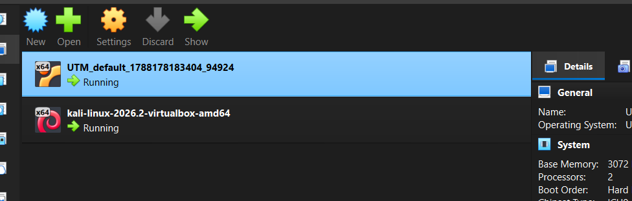
Fig 1 – Virutal boxex
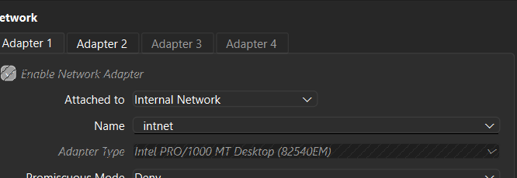
Fig 1.1 – Schimbarea in Internal Network

SARCINA LUCRĂRII
Să se instaleze VirtualBox, să se importe cele două mașini virtuale și să se configureze conexiunea lor prin aceeași rețea Internal Network. După pornirea mașinilor, să se verifice adresele IP și să se testeze comunicarea dintre ele folosind comanda ping.
Prima masina ip 192.168.10.1
A doua masina ip 192.168.10.2
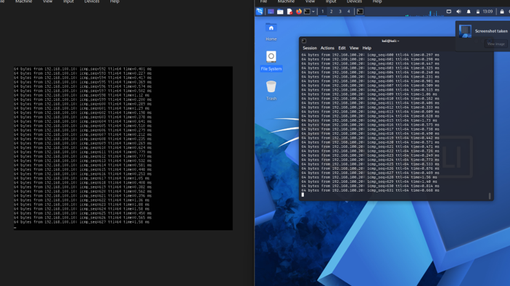
Fig 2 – Comunicarea intre cele 2 masini virutale

CONCLUZII

În concluzie, în aceasta lucrare au fost instalate și configurate două mașini virtuale în VirtualBox. Acestea au fost conectate la aceeași rețea internă și a fost verificată comunicarea dintre ele folosind adresele IP, fiind create cu comanda ,,sudo ip addr add …” și comanda ping pentru a verifica daca sunt conectate cele 2 masini. Astfel, am observat cum pot fi conectate două mașini virtuale într-o rețea, cum sa cream un ping și cum poate fi verificată conexiunea dintre acestea.

